Уважаемые родители!

  - Вы сможете подать заявление на приём в учреждение ТОЛЬКО через портал Госуслуг РТ и ТОЛЬКО имея привязку учётной записи на портале Госуслуг РТ к ЕСИА (Единая система идентификации и аутентификации).
Вкладка на сайте учреждения «Приём заявления на зачисление в учреждение» будет неактивна и на ней будут размещаться инструкции по подаче заявления через Госуслуги РТ а также ссылки для перехода на портал Госуслуг РТ. Заявления на новый учебный год с 01.02.2020г. будут приниматься ТОЛЬКО с портала Госуслуг РТ.
2. Родителям учащихся, в случае проблем в работе с электронным образованием, необходимо обращаться телефону службы поддержки 5-114-115. Это связано с тем, что для родителей и учащихся функции ЭО перенесены на сайт госуслуг РТ (http://uslugi.tatar.ru).

Регистрация на Портале
Для начала использования Портала необходимо запустить на компьютере совместимый браузер и ввести в адресной строке следующий адрес: https://uslugi.tatarstan.ru. Для регистрации на Портале необходимо нажать на кнопку «Регистрация» и выполнить следующие действия:
- Вести номер мобильного телефона.

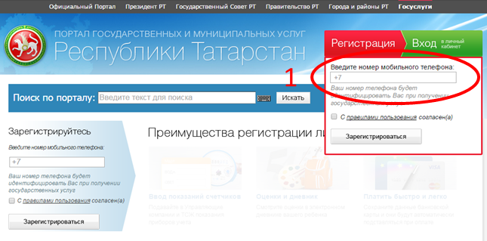
- Ознакомиться с правилами пользования.
- Нажать галочку в строке «С правилами пользования согласен (а)».
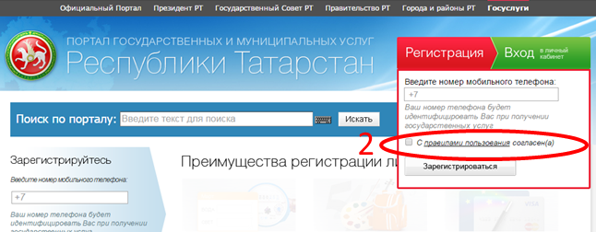
- Нажать кнопку «Зарегистрироваться». На номер телефона придет sms-сообщение с паролем для входа в систему. Процесс регистрации на Портале закончен. Далее можно перейти к авторизации.
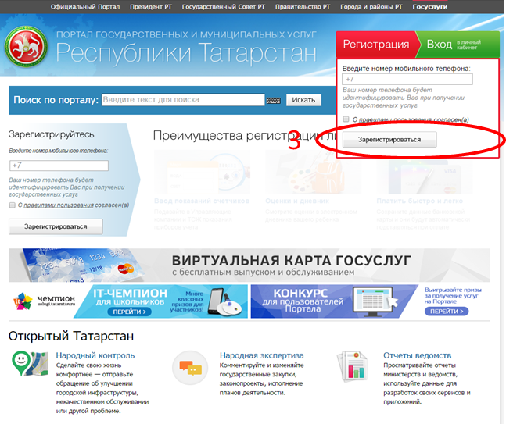

Авторизация на Портале
Авторизация на портале возможна двумя способами:
- Вход через ввод номера телефона и пароля. Для входа в личный кабинет на Портал необходимо вести номер телефона и пароль. Нажать на кнопку «Вход».

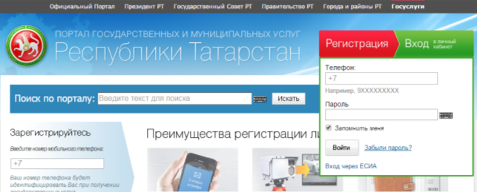
- Вход через ЕСИА. Пользователи, которые зарегистрированы в ЕСИА, могут авторизоваться на Портале с помощью учетной записи в ЕСИА. Для входа в личный кабинет на Портале необходимо в окне входа нажать на ссылку «Вход через ЕСИА». Откроется окно авторизации через ЕСИА.

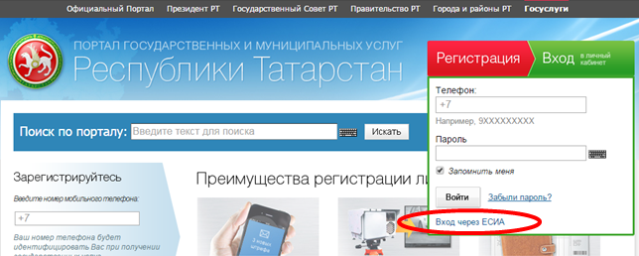
После авторизации через ЕСИА, повится сообщение о выполнении авторизации на Портале.
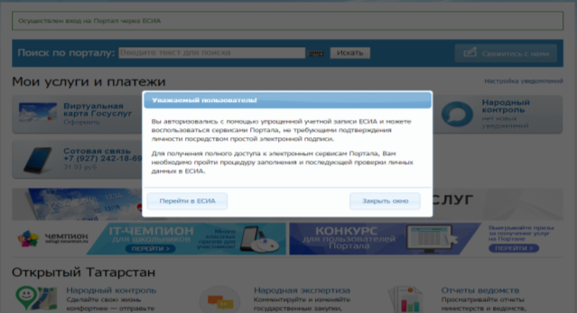
Если данные, сохраненные в учетной записи в ЕСИА и на Портале различаются, пользователю будет предложено сохранить данные ЕСИА в Личном кабинете на Портале.
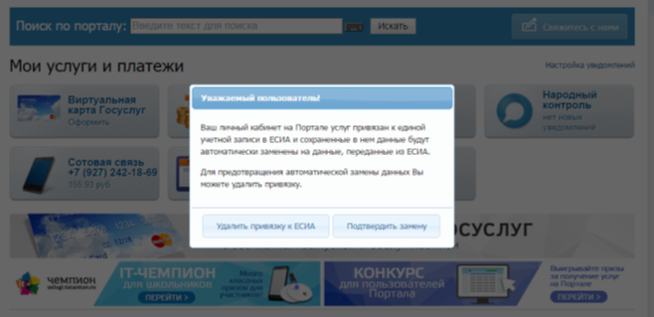
- Вход через ЕСИА при получении услуги. При получении некоторых услуг на Портале необходима авторизация через ЕСИА. В этом случае пользователь непосредственно в процессе получения услуги увидит информационное окно со следующим текстом: Внимание!Для получения услуги в электронном виде вам необходимо войти в ваш личный кабинет через Единую Систему Идентификации и Авторизации (ЕСИА). Если вы являетесь новым пользователем, то необходимо зарегистрироваться на Портале uslugi.tatarstan.ru, а затем подтвердить свой аккаунт с помощью ЕСИА.
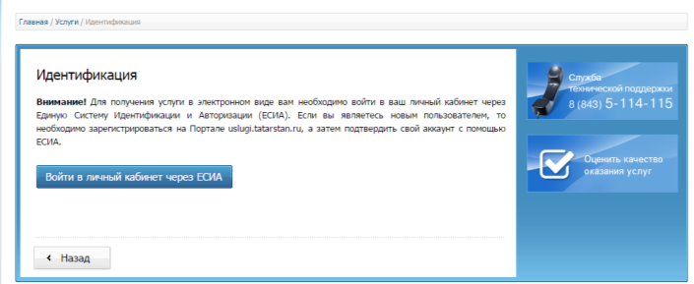

- Привязка к ЕСИА. Для получения некоторых услуг достаточно войти в Личный кабинет на Портале, но при этом должна быть установлена связка Личного кабинета на Портале с учетной записью в ЕСИА. Для установки привязки необходимо перейти на страницу «Привязка к ЕСИА».
Для перехода на страницу «Привязка к ЕСИА» необходимо:
- Нажать кнопку перехода в личный кабинет.

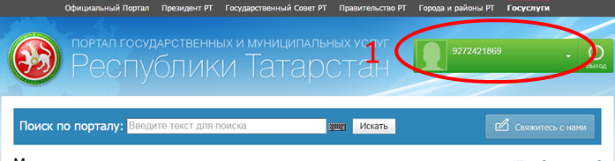

- Появится окно личного кабинета с Вашими данными. В меню справа выбрать «Настройки».

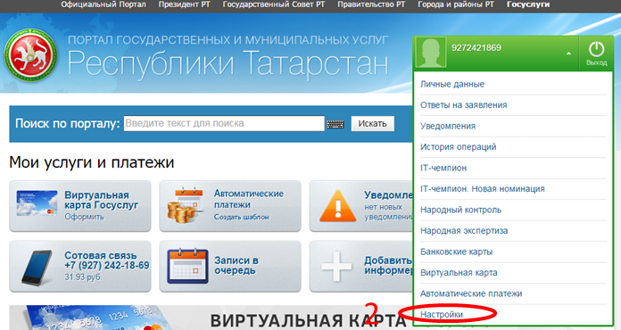

- Откроется окно настроек. Во вкладках сверху необходимо выбрать вкладку «Привязка к ЕСИА».

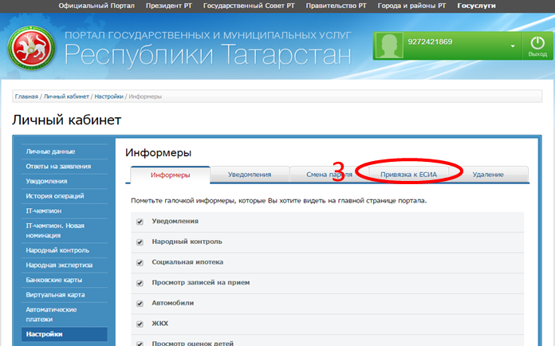
- Нажать кнопку «Привязка к ЕСИА».
Если вы уже зарегистрированы на ЕСИА, то осуществится привязка данных на ЕСИА и на Портале. При этом Вам будет предложено заменить личные данные на Портале данными из ЕСИА. Необходимо согласиться с заменой данный.
Если вы не зарегистрированы в ЕСИА, вы перейдете к регистрации на ЕСИА
Регистрацию на ЕСИА так же можно осуществить с Портала государственных услуг России. Для перехода на страницу регистрации ЕСИА необходимо нажать на кнопку «Регистрация», либо воспользоваться прямой ссылкой: http://esia.gosuslugi.ru/registration.
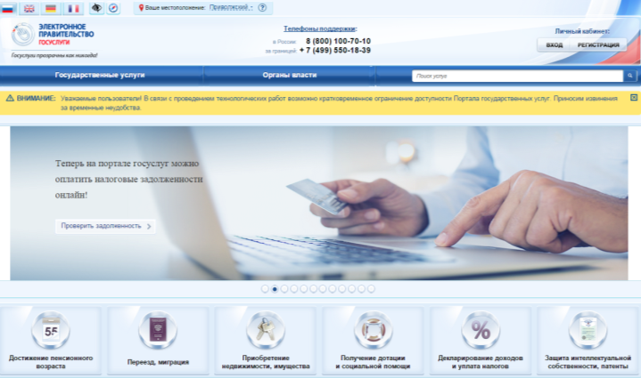

Регистрация в ЕСИА

Создание упрощенной учетной записи
Для регистрации новой учетной записи необходимо заполнить поля формы регистрации:
- фамилия;
- имя;
- номер мобильного телефона и адрес электронной почты.
После этого следует нажать кнопку «Зарегистрироваться».

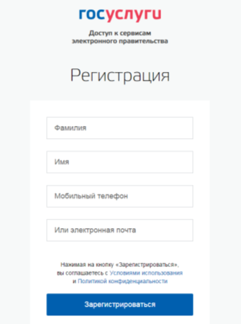

На указанный номер телефона придет sms-сообщение с кодом подтверждения номера мобильного телефона. Его необходимо ввести в специальное поле, которое отображается на экране. Данный код можно ввести в течение 5 минут (данная информация отображается в виде обратного отсчета секунд), если время истекло, то можно запросить новый код подтверждения номера мобильного телефона.
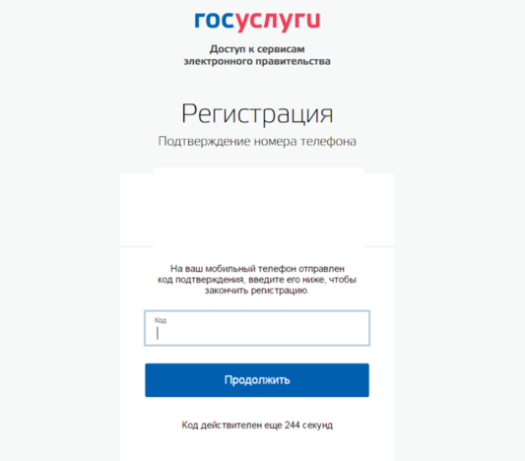
Финальным этапом регистрации учетной записи является ввод пароля. Пароль необходимо ввести два раза. Пароль должен удовлетворять следующим критериям надежности: 8 символов латинского алфавита, строчные и заглавные буквы, цифры.

Создание стандартной учетной записи
Для создания стандартной учетной записи необходимо выполнить следующие шаги:
- уточнить личные данные;
- дождаться завершения автоматической проверки личных данных.
Если личные данные были указаны ранее, то они автоматически будут перенесены на страницу запуска процедуры проверки данных. Эта страница включает в себя:
- ФИО;
- пол;
- дата рождения;
- место рождения;
- СНИЛС;
- гражданство;
- данные документа, удостоверяющего личность.
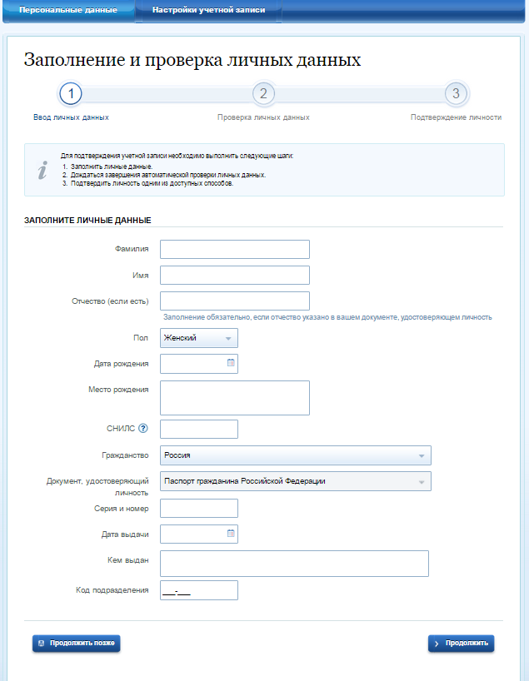
После того, как данные заполнены, можно нажать на кнопку «Продолжить». Это запустит процесс проверки личных данных в государственных ведомствах.

Когда проверка завершится, будут отправлены сообщения на подтвержденные контакты связи (например, отправлено письмо на адрес электронной почты и sms-сообщение на номер мобильного телефона).
Если одна из проверок завершилась ошибкой, то стандартная учетная запись создана не будет. В этом случае будет отображено оповещение о причинах ошибки и о возможных действиях. При возникновении ошибки в первую очередь необходимо убедиться, что все данные введены корректно, в том числе – без опечаток. Если обнаружена ошибка, то следует нажать на кнопку «Исправить данные».
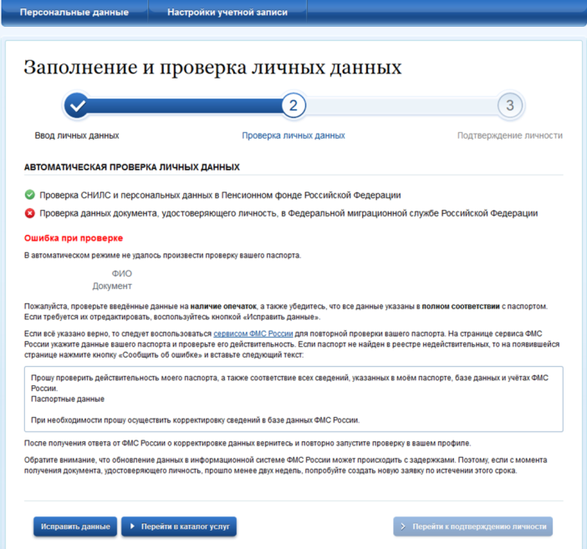
В некоторых случаях для дальнейшей диагностики проблемы необходимо перейти на сайт ведомства, на стороне которого возникла ошибка. Например, если паспорт гражданина РФ не был обнаружен в базе данных ФМС России, то пользователю предлагается воспользоваться сервисом ФМС России для повторной проверки паспорта: на странице сервиса ФМС России необходимо указать данные паспорта и проверить его действительность. Если паспорт не найден в реестре недействительных, то на появившейся странице следует нажать кнопку «Сообщить об ошибке» и вставить подготовленный текст.
Если обнаружена ошибка со стороны ФМС, то после получения информации о ее устранении, следует вернуться в профиль пользователя и повторно осуществить проверку личных данных.

Авторизация в ЕСИА
Так как процесс регистрации в ЕСИА занимает достаточно продолжительное время, необходима будет неоднократная авторизация в системе. В ЕСИА возможна авторизация следующим способом:
Авторизация по паролю (по умолчанию). Для авторизации по паролю необходимо ввести один из вариантов логина (номер мобильного телефона, СНИЛС или адрес электронной почты), пароль доступа и нажмите кнопку «Войти».

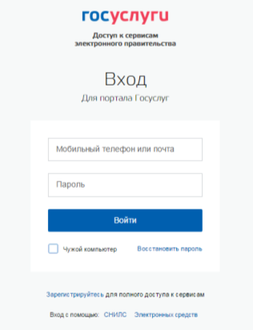
Следует помнить следующие ограничения по использованию логинов:
- можно использовать СНИЛС только при наличии стандартной или подтвержденной учетной записи;
- можно использовать адрес электронной почты / номер мобильного телефона только в случае, если данные контакты были подтверждены.
Нажмите кнопку «Войти». После успешного завершения авторизации отобразится страница с личными данными пользователя ЕСИА, либо страница, запросившая авторизацию.

- Подача заявления на прием в школу

- Заходим на свою страницу на сайтеhttps://uslugi.tatarstan.ru. Находим вкладку «Образование».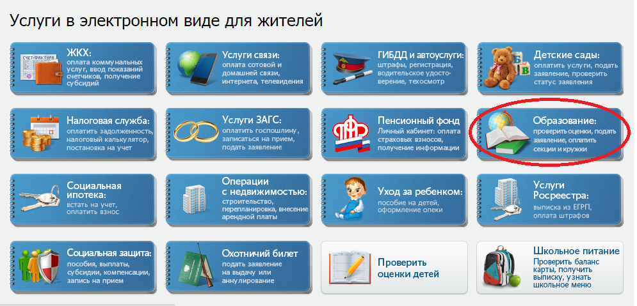2. Во вкладке образование выбираем Общеобразовательные учреждения (школы)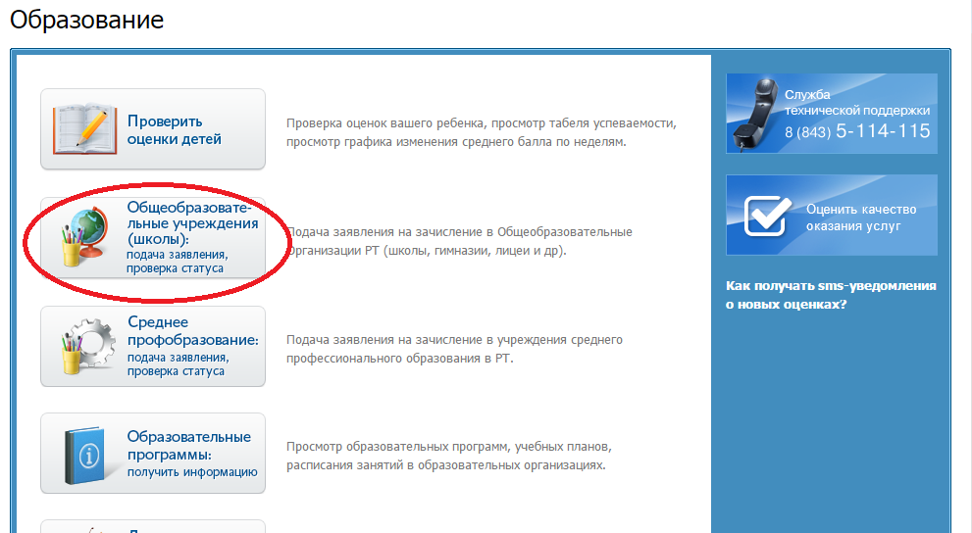

3. Открываем шаг №2. Даем галочкой согласие, нажимаем «продолжить».
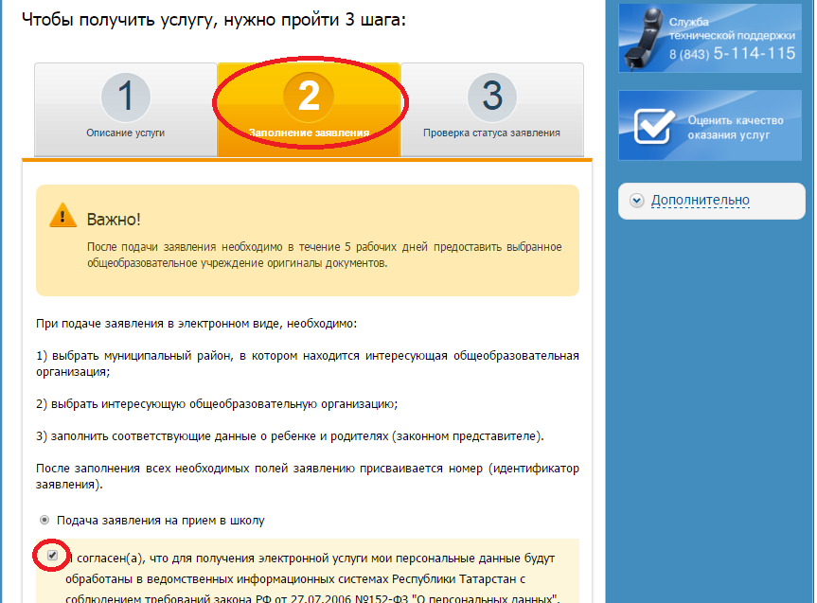

4. При подаче заявления заполняем нужные поля.
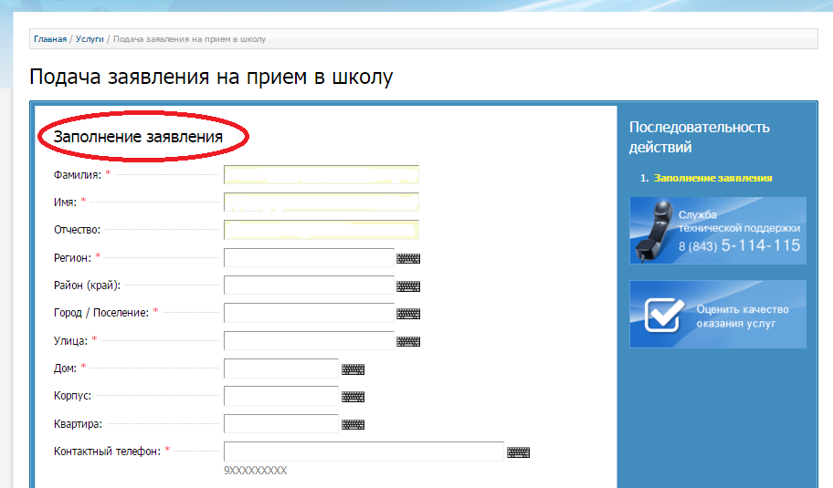

- Сведения об образовательной организации выбираем следующие поля.
Нажимаем «Продолжить»
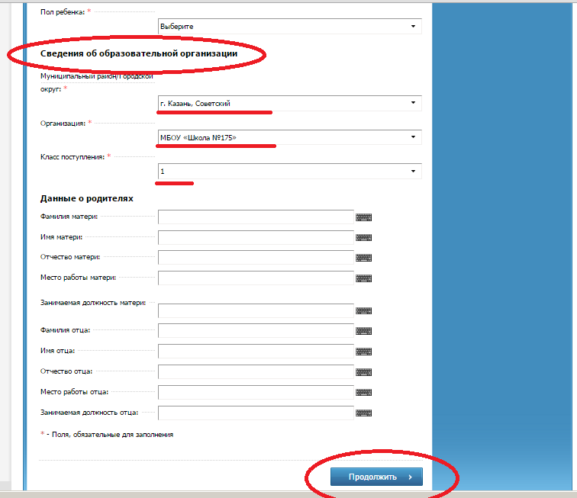

- После этого на экране появиться уникальный номер заявления.
- В шаге №3 вы можете проверить статус заявления с помощью уникального кода, полученного в п.7.
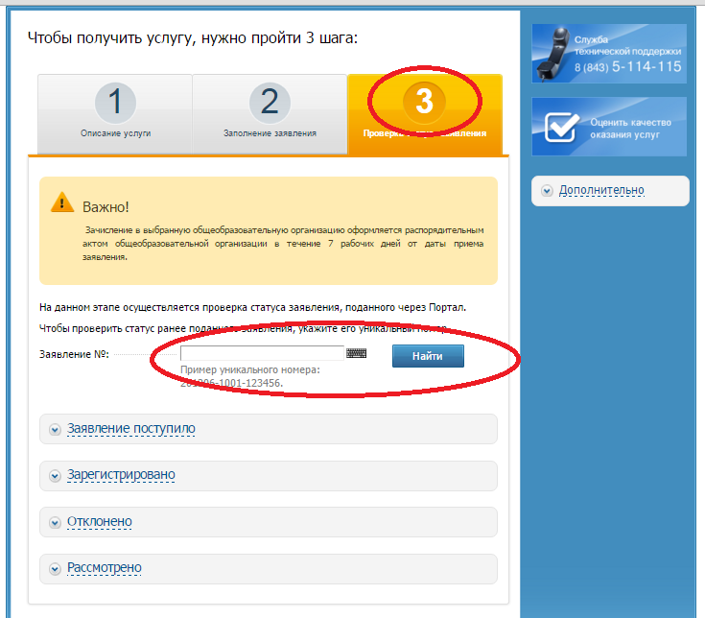
- С помощью уникального кода можно проверить статус заявления.

